Рекомендации по организации образовательной деятельности для родителей воспитанников второй младшей группы № 1
МАДОУ « Детский сад № 104 комбинированного вида» , находящихся в условиях самоизоляции (дата 13 – 17 апреля)

Тема недели: Мы едем, едем, едем. (Транспорт)
Время проведения деятельности: 15 минут
Перерыв между деятельностью: 10 минут
Понедельник :
- Физическая культура
Выполняйте упражнения и поиграйте с ребенком в игру
https://m.youtube.com/watch?feature=youtu.be&v=wT3PtWQVSpk
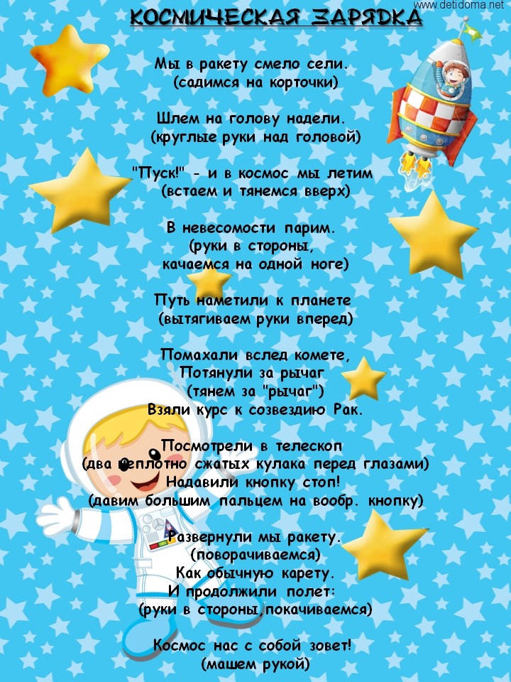

- Окружающий мир
Тема : Найди предметы рукотворного мира
Рекомендации:
Закрепляем: определять, различать и описывать предметы природного(создала природа) и рукотворного(создал человек) мира.
Необходимые материалы: картинки с изображением посуды (кувшин, сковородка, тарелка, кружка, ложка, вилка) и животных (белка, еж, заяц, кошка, собака).
1. Побеседуйте с ребенком, рассматривая картинки: « Как называется этот предмет? Для чего он нужен? Кто его сделал? Создала природа или человек?»
2. Смешайте картинки. Попросите разложить картинки на две группы: 1 группа природный мир; 2 группа рукотворный мир.
3. Поиграйте с ребенком в сюжетно – ролевую игру «Семья». Объясните назначение каждого предмета посуды. Расскажите, как ухаживать за посудой. Как и почему ее нужно мыть.
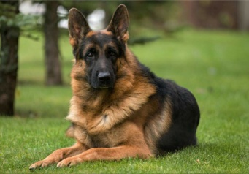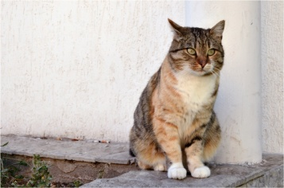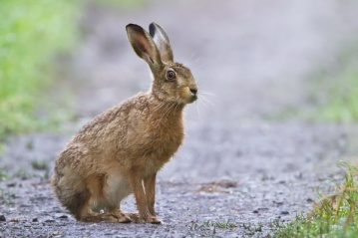

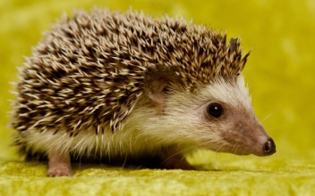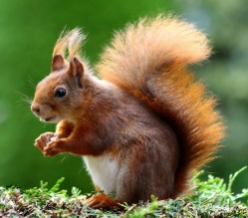
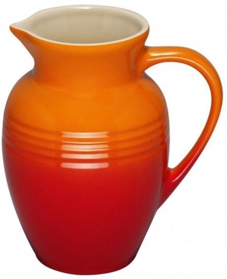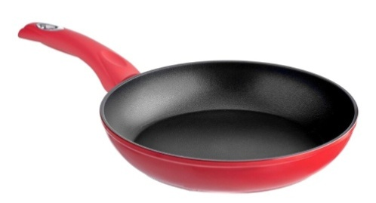
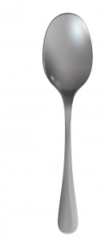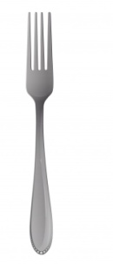

Вторник :
- Аппликация
Тема : «Красивый паровозик»

- Необходимые материалы:

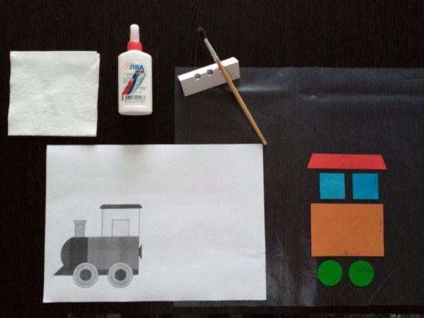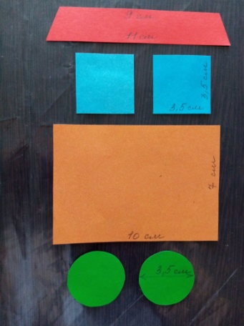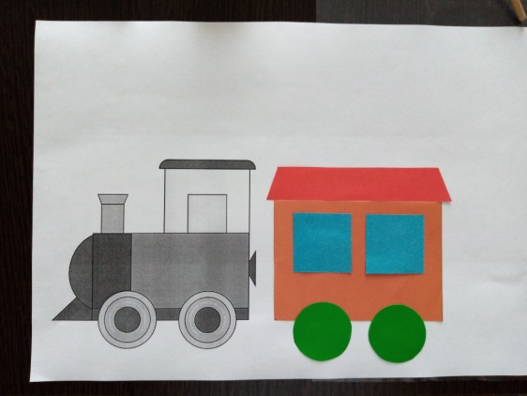

Рекомендации:
- Побеседуйте с ребенком на тему «Транспорт» (пассажирский, грузовой; транспорт бывает: воздушный, водный, наземный; для чего нужен транспорт, его назначение).
- Прочитайте ребенку стихи https://childtoys.ru/stihi-pro-mashiny.html
- Во время аппликации рассмотрите с ребенком картинку паровозика, из каких геометрических фигур состоит вагончик, какого цвета фигуры.
- При наклеивании напомните ребенку, как выполнять работу (аккуратно намазывая клеем и прижимая к листу салфеточкой).
Среда:
- Формирование элементарных математических представлений( ФЭМП)
Тема: «МЫ ИГРАЕМ»
Рекомендации:
Необходимые материалы: воздушный шарик; круги красного, синего и желтого цветов.
- Создайте ребенку игровую ситуацию, где можно было бы совершать одно или много движений, а ваш ребенок пусть скажет, сколько движений выполнено (может быть потанцевать, может быть на музыкальных инструментах звуки угадать (один, много), т.е. в игре ребенок определяет и называет количество (один, много).
- Предложите ребенку поиграть с воздушным шариком, называя пространственные направления относительно себя, пусть обозначит их словами впереди – сзади, вверху – внизу, слева – справа.
- Покажите ребенку карточку с геометрическими фигурами, пусть назовет: форму, цвет.

- Дайте вашему малышу круги красного, синего, желтого цветов, перемешайте. Пусть малыш самостоятельно разложит их в той же последовательности, сохраняя закономерность (красный, синий, желтый, красный, синий, желтый, красный … … … и т.д.).

2. Музыка
1. Музыкально-ритмические движение: «Веселые ножки», рус. нар. мелодия, обраб. В. Агафонникова .
Учите различать и передавать в движении ярко контрастные части музыки. https://lightaudio.ru/mp3/веселые%20ножки

2. Прослушайте произведение «Марш», муз. Ю. Чичкова
Учите ребенка слушать инструментальную пьесу, обращать внимание на изменение динамики.
https://x-minus.me/track/271506/лесной-марш

3. Спойте песенку «Машина», муз. Т. Попатенко , и «Цыплята», муз. А. Филиппенко
Учите детей петь протяжно, весело, отчетливо произнося слова.
https://mu.fm/track/masina-popatenko-dyvvwjk
https://inkompmusic.ru/?song=Филиппенко+–+Цыплята

Четверг
- Физическая культура
Выполняйте упражнения и играйте с ребенком в игру
https://m.youtube.com/watch?feature=youtu.be&v=wT3PtWQVSpk

- Рисование
Тема «Красивая тележка»

Рекомендации:
- Рассмотрите с ребенком картинку 1 «Тележка». Назовите предмет. Поговорите, для чего служит этот предмет. Предложите ребенку нарисовать самостоятельно или раскрасить тележку на картинке 2, используя картинку 1 в качестве подсказки.

Картинка 1

Картинка 2

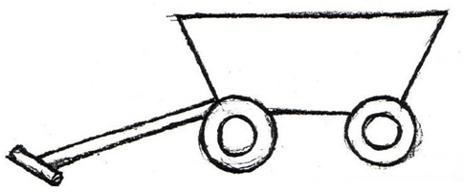

Пятница :
- Речевое развитие

Тема: Чтение и драматизация русской народной песенки «Курочка рябушечка».
Рассматривание сюжетной картины «Дети кормят курицу с цыплятами»

Рекомендации:
- Расскажите ребенку о том, что куры бывают разные по окрасу пера: черные, белые, пестрые: «Пестреньких кур иногда называют ласково – рябушечка. Про одну такую курочку-рябушечку даже есть песенка.
- Прочитайте песенку .

– Курочка-рябушечка,
Куда ты пошла?
– На речку
– Курочка-рябушечка,
За чем ты пошла?
– За водичкой.
– Курочка-рябушечка,
Зачем тебе водичка?
– Цыпляток поить.
– Курочка-рябушечка,
Как цыплятки просят пить?
– Пи-пи-пи, пи-пи-пи!»
- При повторном чтении песенки попробуйте читать по ролям, вы задаете вопрос, а ваш ребенок пусть ответит на вопросы .

- Рассмотрите с ребенком картину «Дети кормят курицу с цыплятами»

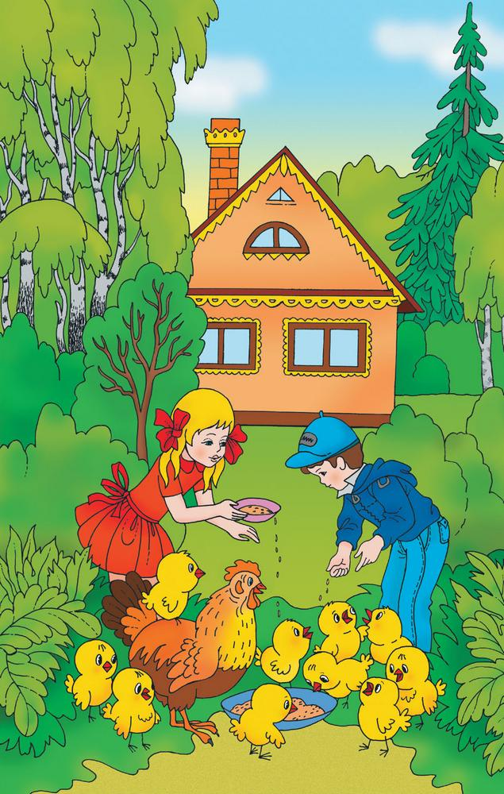
- Попросите ребенка рассказать о курочке и ее цыплятках. (Курица большая, красно-коричневая; цыплятки, их много, маленькие желтенькие, хорошенькие…)
- А что вокруг? ( кусты, деревья, дом)
- Кто кормит домашних птиц? (девочка и мальчик)
- Во что одеты дети?(пусть ваш ребенок опишет одежду детей)
- В заключении прочитайте ребенку описательный рассказ по картине:
«Перед домом на траве для цыплят поставили большую тарелку с зернышками. Брату и сестре очень нравятся забавные цыплята. Дети принесли им зернышки. Девочка высыпает зернышки из маленькой тарелки в большую. А мальчик сыплет зернышки туда, где столпились цыплята.
Желтянки на тоненьких ножках со смешными чубчиками и хвостиками очень хорошенькие. Кто-то из них ест, кто-то пищит, кто-то вверх смотрит, удивляется: „Что это на меня падает?“
А один смельчак на маминой спине сидит, на братьев и сестер сверху поглядывает.
Детям хочется взять цыплят в руки , но нельзя. Курица не позволит».

2. Музыка
1. Музыкально-ритмические движение: «Веселые ножки», рус. нар. мелодия, обраб. В. Агафонникова .
Учите различать и передавать в движении ярко контрастные части музыки. https://lightaudio.ru/mp3/веселые%20ножки

2. Прослушайте произведение «Марш», муз. Ю. Чичкова
Учите ребенка слушать инструментальную пьесу, обращать внимание на изменение динамики.
https://x-minus.me/track/271506/лесной-марш

3. Спойте песенку «Машина», муз. Т. Попатенко , и «Цыплята», муз. А. Филиппенко
Учите детей петь протяжно, весело, отчетливо произнося слова.
https://mu.fm/track/masina-popatenko-dyvvwjk
https://inkompmusic.ru/?song=Филиппенко+–+Цыплята

